开发规范文档

引言：项目是对客户端版DMS进行web版的改造。具体的功能模块的逻辑不发生改变，开发过程中要参考老DMS的代码进行开发，并未后期的数据迁移做好记录。

1. 开发过程中要填写个人的开发细节文档。文档内容如图所示：

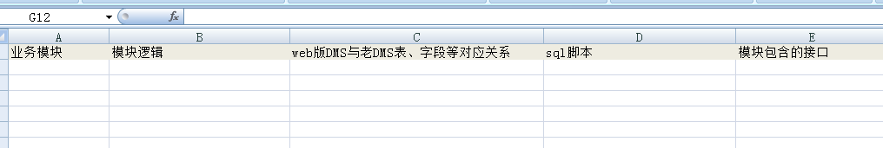 其中

业务模块：对应所开发的业务模块

模块逻辑：开发在开发前要先熟悉对应的模块逻辑并在文档中模块逻辑下面写出对该块业务逻辑的理解，以便测试review发现开发对业务模块理解上的偏差。

Web版DMS与老DMS表、字段等对应关系：因为该次项目后期会涉及到数据的迁移，因此在开发过程中如果是在web版原有的表的基础上进行改造的，则需写出老dms的表与web版原有表、字段的对应关系。

Sql脚本：记录开发过程中缩写sql。可以另外保存在对应的文档里。

模块包含的接口：为避免之前整理的接口文档漏掉某些接口，所以在开发的过程中开发需要将改模块所包含的接口记录下来。

1. 因为使用到了mysql的一些服务导致原有的存储过程、函数、视图等都不能使用。所以在开发过程中遇到老DMS中使用了上述功能（如潜客编号、订单编号的获取等）的请参考《视图与公共方法》文档中所写好的对应功能的公共方法。新增的公共方法要及时补充到该文档中。
2. 在创建或使用一些字表里面需要有id的，id设置成从15开始自增长。
3. 模块开发完成后一定要自己进行完整的测试，测试不出问题时才算完成并交付给测试。
4. 在删表重建、或删字段时一定要在讨论组里面通知一声。
5. DTO命名规范:表名去掉前缀(tm等)加上DTO。

7、有问题及时沟通，不要自己一憋憋半天。